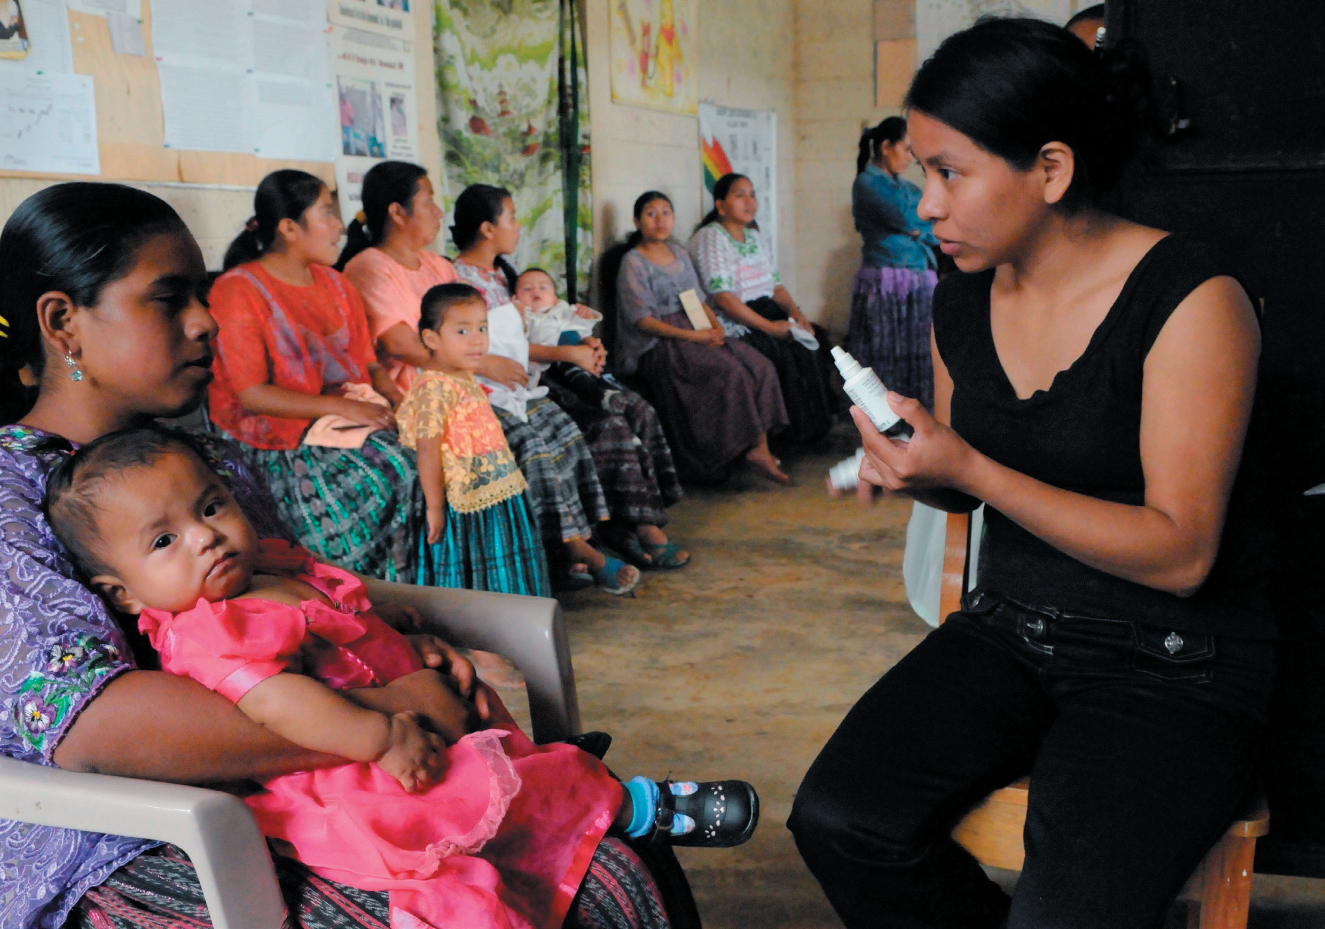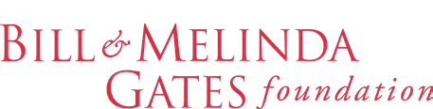
إرشادات التكييف وتقييم االحتياجات - المبادرة العالمية "التواصل بين األفراد في مواقف التطعيم ")IPCI( 1
إرشادات التكييف وتقييم االحتياجات - خاص بحزمة التواصل بين األفراد في مواقف التطعيم 1

التواصل بين األفراد بشأن التطعيم

تغيير طريقة الحوار عن التطعيم

إرشادات التكييف وتقييم االحتياجات

حزمة التواصل بين األفراد بشأن التطعيم

©UNICEF/Markisz

هذا المورد
هذا المورد متاح عبر اإلنترنت على الموقع:
ipc.unicef.org
يمكن طلب نسخ من هذا المستند وكذلك طلب المزيد من مواد "التواصل بين األفراد بشأن التطعيم" من منظمة اليونيسيف ومن الشركاء:
UNICEF
3 United Nations Plaza New York, NY 10017
+1-212-326-7551 :الهاتف
IPC@unicef.org :اإللكتروني البريد
© 2019 UNICEF
ترحب منظمة اليونيسيف والشركاء بطلبات الحصول على إذن يسمح باستخدام موارد "التواصل بين األفراد بشأن التطعيم" أو إعادة إنتاجها أو
ترجمتها، سوا ٌء أكان جزئًيا أو كلًيا.
المحتوى وعرض المواد التي بهذا المورد وبحزمة التواصل بين األفراد ال يمثالن التعبير عن رأي أًيا كان من جانب اليونيسيف والشركاء.
االستشهاد المقترح: صندوق منظمة األمم المتحدة للطفولة، “حزمة التواصل بين األفراد بشأن التطعيم”، اليونيسيف، نيويورك، .2019
للمزيد من المعلومات أو إلبداء التعليقات، يُرجى مراسلة IPC@unicef.org

إرشادات التكييف وتقييم االحتياجات - خاص بحزمة التواصل بين األفراد بشأن التطعيم
2
هذا المورد

شكر وتقدير
إن حزمة التواصل بين األفراد بشأن التطعيم (IPC/I) هي نتاج عمل شاق وجهود تعاون بذلتها العديد من المؤسسات واألفراد وبدون مساعدتهم وتوجيهاتهم ودعمهم لم تكن لتتحقق هذه الحزمة.
تود اليونيسف أن تعترف بمساهمات هذه المؤسسات واألفراد في هذه المبادرة المهمة وتعرب عن امتنانها لجميع من ساعد بوقته وخبرته في تطوير الحزمة.
شكر خاص إلى المجموعة االستشارية الدولية وعمال االستقبال من مختلف مناطق العالم على ما أسهموا به في تطوير الحزمة.

أعضاء المجموعة االستشارية الدولية في مبادرة التواصل بين األفراد (IPC) العالمية

مولي أبروسيز، BMGF هارديب ساندهو، CDC سوزان ماكي، GAVI
ليزا مينينج، منظمة الصحة العالمية (WHO)
جيهلميل باهل، منظمة الصحة العالمية (WHO)
مايك فافين، مجموعة Group Manoff
.John Snow Inc شيمب، لورا
بيل جالس، CCP سعد عمر، جامعة إيموري
دكتور ستيفنز هودجينز، جامعة ألبرتا، كندا
Bull City Learning بينكوفسكي، ناثان
دكتور نافين ثاكير، IPA
بنيامين هيكلير، اليونيسيف (UNICEF)
كيتان تشيتنز، اليونيسيف(UNICEF)
تومي لوالجينين، اليونيسيف (UNICEF)
كلوديا فيفاس، اليونيسيف (UNICEF)

فريق مشروع JHU

سانيانتهي فيلو، وجيفاني كابينيس، وسايتلين لوهير، وأمريتا جيل بيلي، ورون هيس، وجاي تشوك، ومايكل كرافن، وبيل جالس. قائمة اآلخرين الذين أسهموا تشمل روبالي ليماي، وآن باالرد،
ومارك بيسير، وميسي يوزيبو، وكورال هوكز.

شكر وعرفان إلى المكاتب الميدانية التابعة إلى CCP وإلى المنظمات الشقيقة في نيجيريا وباكستان وأوغندا وإثيوبيا والهند وPakistan CHIP على دعمهم أثناء البحث األولي وفي مراحل
االختبارات المسبقة الخاصة بالحزمة.
فريق اليونيسيف عطية قازي، وتشيكوندي خانجاموا، وأنيسور ريهمان، وروفوس إيشوشي، وكينيدي أونجواي، وعائشة دوراني، وروبو بولتر، وفيوليتا
كوجوكارو، وجوناثان ديفيد شديد، وجوهاري رانديمبيفولونا، وناتالي فول، وديبا ريسال وبوكهاريل، وهيلينا باليستير ماريو موسكيورا،
وسفيتالنا ستيفانيت، وسيرجو تومسا، ودانيال نجيميرا، وفازال أثير، وفينست بيتيت، وكارولينا راميريز، وألونا فولينسكي، وهانا ساره ديني،
وبنيامين شريبر، ورافائيل أوبريجون، وديانا سمر، وروبين ناندي، ولواي بيرسون، وستيفن بيترسون. سليمان مالك، اختصاصي االتصال من أجل التنمية، مقر اليونيسيف، نيويورك، الواليات المتحدة. قائد فريق اليونيسيف

إرشادات التكييف وتقييم االحتياجات - خاص بحزمة التواصل بين األفراد بشأن التطعيم
3
شكر وتقدير

مقدمة
انخفضت في العقود األخيرة وفيات األطفال انخفا ًضا كبي ًرا. تمثل اللقاحات أحد العوامل الرئيسية التي تساهم في تحسين الصحة عن طريق حماية األطفال والكبار من األمراض التي كانت في السابق من أسباب التشوه والموت. لقد تم القضاء على آفة الجدري وبقي شوط أخير على استئصال شلل األطفال، باإلضافة إلى التخلص من الكزاز لدى األمهات والمواليد. وعلى الرغم من توافر اللقاحات، إال أن العديد من البلدان تواجه قيوًدا مستمرة في تحقيق التحصين الشامل. ومن بين التحديات الرئيسية ضمان استدامة الطلب على التحصين على مستوى األسرة ومستوى المجتمع. تتمثل القيمة التي يضعها أعضاء المجتمع في التطعيم في أنه من العوامل الرئيسية التي تساهم في الصحة الجيدة. خطة العمل العالمية للقاحات )2020–2011( تقر بأهمية سلوكيات المجتمع وممارساته، وفق ما تقرر في إحدى النتائج
االستراتيجية الست:
“فهم األفراد والمجتمعات لقيمة اللقاحات والحرص على طلب التطعيم ألن كال األمرين حق لهم ومسؤولية تقع على عاتقهم.” على الرغم من أن معظم األطفال يحصلون على اللقاحات الموصى بها، إال أنه ما زال عدد كبير من األطفال ال يحصلون عليها: ما يقرب من 20 مليون طفل على مستوى العالم ال يحصلون على جدول لقاحات الطفولة الضرورية بالكامل. واألسباب وراء ذلك معقدة ومركبة. في بعض األماكن، يكون من الصعب الوصول إلى الخدمات الصحية وإن تم الوصول إليها ربما ال تكون مناسبة ومريحة للمستخدمين و/أو ال تكون موثوقة. في بعض الحاالت، قد تتسبب سلوكيات عامل الصحة في الحد من االستفادة من خدمات التحصين. تجارب مقدمي الرعاية وتجارب األطفال مع خدمات التطعيم قد ال تكون مرضية ألسباب متنوعة وهذا يوضح السبب في أن الكثير من األطفال الذين يحصلون على الجرعة األولى من اللقاحات (مثل BCG أو )DTP1 يتخلفون عن باقي الجرعات. في بعض الحاالت، ال يتناول األطفال
اللقاحات الموصى بها بسبب وجود شواغل ومفاهيم مغلوطة عن اللقاحات لدى آبائهم أو األوصياء عليهم، أو أنهم يفتقرون إلى المعلومات التي توضح فوائد اللقاحات،
أو أنهم ال يدركون ما يزمهم فعله حتى يتم تطعيم أطفالهم وحمايتهم.
يعد عمال االستقبال ومن ضمنهم االختصاصيون الموجودون بالمنشآت وعمال صحة المجتمع والمتطوعون بالمجتمع من المصادر المهمة التي تقدم معلومات عن التحصين. يوضح البحث أن عمال االستقبال هم مصدر المعلومات األكثر تأثي ًرا بشأن اللقاحات بالنسبة لمقدمي الرعاية وأسر األطفال. ونظ ًرا لدورهم المهم في
تقديم المعلومات األساسية عن خدمات التحصين، يجب أن تتوفر لديهم مهارات فعالة للتواصل بين األفراد. وهم أي ًضا بحاجة إلى أن يتمتعوا بسلوكيات إيجابية تجاه األشخاص الذين يقدمون لهم الخدمة وتجاه عملهم، وكذلك في حاجة إلى فهم أهمية التواصل وإلى القدرة على العمل في بيئة تم ّكنهم من التواصل بفاعلية لبناء الثقة
والطمأنينة. عندما يتسلح عمال االستقبال بالمهارات ذات الصلة ويتلقون المساندة من مشرفيهم فإنهم يؤثرون تأثي ًرا فعا ًال في السلوكيات ويشجعون على االستفادة من خدمات التحصين. وعبر البلدان، يقوم عمال االستقبال بإشراك المجتمعات في الحوار وحشد قادة المجتمع وتزويد المجتمعات بالخدمات الصحية والمعرفة الخاصة
بالممارسات الصحية. ومع ذلك فإن محدودية مهارات التواصل بين األفراد لدى عمال االستقبال تظل تحدًيا وتتطلب مجهودات مركزة لتعزيز قدرتهم على التواصل
الفعال مع مقدمي الرعاية وأعضاء المجتمع الذي يخدمونه، ومن الحيوي توفر نظام يدعم ويث ّمن ممارسة هذه القدرات المهمة.
،Centers for Disease Control and Prevention (CDC)و ،Bill & Melinda Gates Foundation (BMGF)و اليونيسيف منظمة من كل تتعهد
،John Snow Inc. (JSI)و ،International Pediatric Association (IPA)و ،Vaccine Alliance (GAVI)و ،GAVIو ،Emory Universityو
العالمية الصحة ومنظمة ،United States Agency for International Development’s flagship Maternal and Child Survival Programو
(WHO)، وشركاء آخرين بتقريب الفجوة عن طريق تسهيل عملية تمكين من خالل تطوير وتنفيذ حزمة شاملة للتواصل بين األفراد بشأن التطعيم.
يسر اليونيسف (UNICEF) وشركائها طرح "حزمة التواصل بين األفراد بشأن التطعيم" هذه ودعوة مديري البرامج القومية وشبه القومية والشركاء وعمال االستقبال لتكييف هذه الحزمة مع سياقهم المحلي واستخدامها كدليل يوجه عملهم مع مقدمي الرعاية والمجتمعات. تتوفر بهذه الحزمة مجموعة من الموارد، منها أدلة
للمشاركين وأدلة للميسرين، ودليل تكييف، ودليل إشراف داعم، واألسئلة الشائعة، وبطاقات توضيحية، ومقاطع فيديو، ومعينات سمعية، وتطبيق أجهزة محمولة، وإطار عمل مراقبة وتقييم. هذه الموارد متاحة عبر اإلنترنت (IPC.UNICEF.Org) وأي ًضا متاحة خارج اإلنترنت بأربع لغات عالمية. يؤمل من خالل هذه الحزمة والنُهج ذات التصميم التعليمي أن يح ّسن عمال االستقبال قدرتهم على التواصل الفعال وأن ينجحوا في حث مقدمي الرعاية وتشجيعهم على طلب خدمات التطعيم وغيرها من الخدمات الصحية، وأن يتفهموا مشاعر مقدمي الرعاية، وأن يستخدموا الخدمات االستشارية في معالجة األسئلة والشواغل، وأن يشاركوا بوضوح
الرسائل األساسية المتعلقة بالمراحل العمرية لتناول اللقاحات المقبلة وأهميتها وكذلك المعلومات العملية عن مكان وموعد تناول هذه اللقاحات.
تقدم اليونيسيف (UNICEF) أي ًضا الشكر إلى الشركاء والزمالء والمجموعة االستشارية على المساهمة بالوقت والخبرة والتجربة في إعداد هذه الحزمة. شكر خاص إلى Johns Hopkins Center for Communication Programs (برامج مركز التواصل بجامعة جونز هوبكينز) على المساعدة في تطوير الحزمة وإلى المكتب اإلقليمي لليونيسيف والزمالء في البالد وعمال االستقبال على الدعم والتعليقات القيّمة والتعاون في تطوير الحزمة. من خالل هذه الشراكة والدعم، تواصل اليونيسيف تعزيز قدرة الموظفين والمؤسسات والفرق العاملة في مجال التطعيم مما يساعد المجتمعات في إدراك قيمة خدمات التطعيم والثقة
فيها وزيادة الوعي بالحق في الحصول عليها.

إرشادات التكييف وتقييم االحتياجات - خاص بحزمة التواصل بين األفراد بشأن التطعيم
4
مقدمة

نظرة عامة
تقدم "حزمة التواصل بين األفراد بشأن التطعيم" مجموعة شاملة من الموارد والمواد لتدريب عمال االستقبال في مجال الصحة على المعرفة والمهارات والسلوكيات الالزمة للتفاعل مع مقدمي الرعاية من خالل التواصل بين األفراد بطريقة إيجابية ومجدية. الهدف من تصميم هذه الحزمة هو توعية وتحفيز عمال االستقبال بشأن أهمية تطعيم األطفال وبالتالي زيادة الطلب على التحصين وتحسين
تغطية التطعيم. الهدف من تصميم حزمة التدريب هو أن تنفذها مؤسسات تدريب أو الحكومة أو موظفون في منظمات غير حكومية، لتدريب عمال االستقبال قبل الخدمة وأثناء الخدمة، لتعزيز كفاءة كوادر متعددة من عمال االستقبال الذين يدعمون األسر والمجتمعات للوصول إلى تغطية تطعيم كاملة. المفاهيم والمهارات األساسية المطروحة وكذلك النُهج التشاركية المستخدمة في الحزمة ذات قابلية
تطبيق عالمية. قابلية التطبيق هذه تساهم في توسيع سبل الحصول العادل واستخدام الصحة العالمية القائمة على الدليل ومحتوى تغير السلوكيات في تنسيق موحد لتحقيق تحسن في النتائج الصحية. ومع ذلك فليس كل المحتوى أو األدوات أو المنهجيات تتناسب مع كل بلد أو كل فرصة تدريب أو كل جمهور متدرب. جميع المواد التي بالحزمة موضوعة لجمهور عالمي ويمكن تكييفها لتناسب السياقات المحلية. يُوصى بمراجعة وتكييف المحتوى والمنهجيات وخطة العرض والموارد الداعمة لتعظيم جدواها وإمكانية إتاحتها للسياقات المحلية وأولويات التطعيم واحتياجات عمال الصحة ومقدمي الرعاية. يقدم هذا المستند مراجعة للمبادئ والخطوات األساسية لتوجيه
عملية التكييف وإلجراء تقييم احتياجات وتعديل الحزمة العالمية حسب احتياجات األفراد وأولوياتهم.

على الرغم من االعتراف الواسع بأهمية التدريب، فإن الوقت والموارد الالزم لتخطيط وتقديم التدريب الجيد غالًبا ما يكون محدوًدا في المنظمات الحكومية والشريكة التي تعمل في بيئات محدودة الموارد وتتضارب وتتصارع فيها األولويات. بينما تكييف أحد الموارد الحالية يقلل الحاجة إلى البدء من نقطة الصفر، إال أنه قد يبدو كأنه تمرين شاق بالنسبة لحزمة كبيرة و/أو معقدة مثل هذه الحزمة. ومع ذلك، فإن التكييف المدروس يزيد من الفائدة الكلية المتحققة من التدريب وذلك بالتوصل إلى نتائج أكثر نجا ًحا كما أن التكييف يتيح استخدام نهج منتظم في اإلدارة. يقدم هذا المستند مراجعة للمبادئ والخطوات األساسية لتوجيه عملية التكييف لتعديل الحزمة العالمية
وفق احتياجات األفراد وأولوياتهم. الحزمة تحتوي على الموارد التالية:

دليل التيسير للمدربين ودليل المشاركين ضمن التواصل بين األفراد بشأن التطعيم

دليل الميسر ودليل المشارك ضمن التواصل بين األفراد بشأن التطعيم هما من الموارد المترافقة التي هدفها مساعدة عمال االستقبال
في اكتساب وممارسة المعرفة والمهارات والسلوكيات الالزمة للتواصل بفاعلية مع مقدمي الرعاية والمجتمعات بشأن تطعيم األطفال.
المعلومات والتمرينات الواردة في هذه األدلة يمكن استخدامها في سياق التدريب قبل الخدمة، وورش العمل التدريبية، واإلشراف اليومي، وزيارات اإلشراف الداعم، والتدريب أثناء العمل (بما في ذلك التدريب، والتوجيه، وتوجيه النظير إلى النظير)، والدراسة الذاتية. دليل
الميسر مخصص للتدريب الجماعي بينما يستخدم دليل المشارك في تجهيزات التدريب الجماعي والدراسة الذاتية.

إرشادات التكييف وتقييم االحتياجات - خاص بحزمة التواصل بين األفراد بشأن التطعيم
5
نظرة عامة

اإلشراف الداعم
الغرض من دليل اإلشراف الداعم أن يستخدمه مشرفو عمال االستقبال، ويتضمن وحدا ٍت مختلفة تتناول مقدمة عن اإلشراف الداعم باإلضافة إلى المهارات والنصائح المتعلقة بإبداء وتلقي التعليقات والمالحظات والتوجيه والتدريب، ودعم عمال االستقبال في وضع
األهداف ووضع خطط العمل والتحفيز.

األسئلة الشائعة
هذا المستند المرجعي وأداة المساعدة يجيبان عن األسئلة الشائعة حول اللقاحات واألمراض التي يمكن الوقاية منها باستخدام اللقاحات
من جميع أنحاء العالم. الردود على األسئلة تتضمن رسائل أساسية ورسائل داعمة دقيقة تلتزم بمبادئ التواصل بين األفراد.

البطاقات المرجعية
الغرض من إنشاء البطاقات المرجعية الخاصة "بالتواصل بين األفراد في بشأن التطعيم" هو توفير وسيلة وصول سهلة إلى الرسائل الخاصة باللقاحات واألمراض التي يمكن الوقاية منها باستخدام اللقاحات. يمكن استخدام هذه البطاقات كأدوات للتعلم الذاتي؛ أو كأدلة
رسائل للمحادثات مع مقدمي الرعاية وأفراد المجتمع؛ أو كموارد معلومات خاصة بالتوعية والتدريب.

المعينات السمعية
مجموعة معينات سمعية تشارك مع عمال االستقبال الرسائل األساسية التي تجيب عن بعض األسئلة الشائعة الصعبة التي يتعرضون لها أثناء زياراتهم مع مقدمي الرعاية. ستقدم المعينات السمعية لعمال االستقبال قناًة أخرى للوصول إلى الرسائل األساسية وتعمل
كمنشط سريع يستمع إليه عمال االستقبال أثناء تنقالتهم وهم في طريقهم إلى زيارة مقدم رعاية او اجتماع مجتمعي.

مقاطع فيديو بالرسوم المتحركة
مجموعة مقاطع فيديو قصيرة بالرسوم المتحركة تشرح التحديات والحلول القائمة على التواصل بين األفراد لتحسين تغطية التطعيم.
الغرض من مقاطع الفيديو أن تستخدم كأدوات مساعدة تساند عمال االستقبال في تعاملهم مع العوائق التي تواجه التطعيم في مجتمعاتهم.

يرد أدناه ست خطوات أساسية تيسر تقييم االحتياجات وعملية التكييف. يجب مراعاة هذه الخطوات ضمن إطار عمل شامل مكون من
ثالثة مبادئ أو مفاهيم تم تعديلها واستخالصها من نموذج أعّده ديزون وآخرون.
)1 االقتباس: ليس كل المحتوى يتطلب تغيي ًرا أو مراجع ًة كبيرة. الوحدات أو الجلسات أو األنشطة أو األدوات التي يمكن االحتفاظ
بها كامل ًة من الممكن إقرارها بال تغيير. بوجه عام، يتألف هذا المحتوى من جلسات تستند إلى قاعدة أدلة عالمية صلبة لها قابلية تطبيق بغض النظر عن البلد أو الثقافة مثل مراجعة كيفية عمل اللقاحات أو المبادئ األساسية للتواصل بين األفراد أو كيفية التعامل مع الخرافات الشائعة والتحيزات واالستدالالت. يستند كثير من النُهج إلى مبادئ أو قوالب تعلم خاصة بالبالغين وقد تكون طريقة عرض المواد بوجه عام تصلح العتمادها. على الرغم من أن معظم المحتوى ربما يكون من المناسب اعتماده، إال أن بعض المحتوى قد ال
يكون مناسًبا ليكون ضمن سياقك وبالتالي ينبغي تعديله وتكييفه حسب احتياجات ومعلمات التدريب الذي تقدمه. ُصممت هذه الحزمة
في تنسيق نمطي يرتكز على مجموعة من الجلسات واألنشطة الفردية للمساعدة في تعديل المحتوى وفق احتياجات الجمهور.

إرشادات التكييف وتقييم االحتياجات - خاص بحزمة التواصل بين األفراد بشأن التطعيم
6
نظرة عامة

(2السياق: قد يسهل اعتماد بعض األجزاء من المحتوى عن طريق ربطها بتفاصيل وأمثلة ذات صلة من الناحية الثقافية. على سبيل المثال، ف ّكر في بعض تمرينات تقمص األدوار أو دراسات الحالة المطروحة. قد تكون قاد ًرا على الحفاظ على البنية الكلية للجلسة ومحتواها من خالل تحديد سياق األنشطة واألمثلة بحيث تعكس بيئتك المحلية بشكل أفضل وتُحدث أث ًرا لدى المشاركين. تحديد السياق
قد يشمل على سبيل المثال وليس الحصر:

تغيير األسماء حسب األشياء المحلية • استخدام تعبيرات شائعة أو عامية لتعكس بشكل أفضل أنماط التحدث الشائعة • استخدام صور محلية أو شخصيات معروفة من الناحية الشعبية
• إحالل أدوات اتصال مطورة محلًيا محل األمثلة أو إحالل أنشطة عمل جماعية محل تلك األنشطة الواردة في الحزمة
• إدراج نُهج أو أنشطة شعبية للمشجعين أو التلخيص أو تمرينات االختبار
• الترجمة إلى لغات محلية

(3التنقيح: المحتوى أو المواد أو النُهج التي تحتاج إلى تغيير كبير أو إلى تنقيح وتكييف. وهذا المحتوى عادة يكون المحتوى الذي
يشير أو يستند إلى ما يلي:

• أبحاث أو بيانات محلية (على سبيل المثال بيانات التغطية، أو جداول التطعيم، أو حاالت تفشي األمراض، أو العوائق السلوكية
التي تمنع تناول اللقاح أو تمنع الثقة في األنظمة الصحية)
• السياسات والقوانين وهياكل السلطة (على سبيل المثال نموذج الموافقة ونموذج الرفض، أو األهلية للتسجيل في المدارس أو
السفر، أو المراسم الدينية) • مشكالت البنية التحتية واألنظمة (على سبيل المثال مشكالت نفاذ المخزون واإلمداد، وآليات اإلشراف الداعم، واألدوار
والمسؤوليات، والموارد المتاحة لكوادر العاملين بمجال الصحة)
• الجداول الروتينية لبرنامج التحصين الموسع (EPI)اللقاحات الموصى بها، الجرعة الموصى بها، العمر الموصى به،
مجموعة الجرعات الموصى بها)

وقد يلزم تكييف بعض المواد لتعكس البيئات التكنولوجية أو المعلمات اللوجستية للتدريب الخاص بك، وكذلك:

•توفر الكهرباء أو المعدات أو المواد •
مساحة لألنشطة أو غيرها من الشواغل اللوجستية مثل السفر أو الطقس •
إتاحة وسائط أو تقنية أجهزة محمولة للوصول إلى األدوات والمواد بعد التدريب
• االحتياجات من المواد المطبوعة أو المسموعة المرئية أو غيرها من المواد أثناء التدريب

التوصية األساسية

باإلضافة إلى إطار العمل المذكور أعاله، من المفيد العلم بأن تكييف التدريب هو عملية متكررة. الحزمة مك ّونة من أجزاء كثيرة متصلة فيما بينها. عندما تجري تغيي ًرا في أحد األقسام أو أحد المكونات بالحزمة، ففي الغالب يكون لذلك أثر على األقسام أو المكونات األخرى. وهذا يتطلب منك إعادة النظر وعمل مزيد من التنقيح سعًيا منك إلى إحداث توازن بين طرح المحتوى، والتطبيق العملي للمهارات والمعرفة، والمراجعة والنقاش. خالل عملية التكييف، اسمح بوقت يستوعب الحاجة إلى عمل جولة أخرى من التنقيح
والمراجعة لزيادة مستوى االتساق والتماسك والوضوح والفائدة.

إرشادات التكييف وتقييم االحتياجات - خاص بحزمة التواصل بين األفراد بشأن التطعيم
7
نظرة عامة

خطوات العملية

.1 تحديد الجمهور المستهدف

تتضمن برامج الصحة والتطعيم أنوا ًعا مختلفة من عمال االستقبال ذوي أدوار فريدة لكنها متكاملة. ليس
األدوار وحدها هي التي تختلف، بل تختلف أي ًضا خصائص رئيسية مثل مستويات التعليم، والقدرات، والوصول إلى تدريب سابق، ومستوى المكافآت والتعويض، ومجموعة من العوامل األخرى. الخطوة األكثر أهمية
في عملية التكييف هي تحديد جمهورك وفهمه. الجمهور الذي تستهدفه هذه الحزمة العالمية هو عمال االستقبال. التعريف األوسع لعامل االستقبال هو اختصاصي اجتماعي أو مقدم رعاية صحية (متخصص أو متطوع قائم بالمنشأة أو المجتمع) مهمته تقديم خدمات التواصل بين األفراد والخدمات االستشارية والتطعيمات والتوعية والتواصل مع
مقدمي الرعاية أو العمالء أو أعضاء المجتمع. قد يشتمل برنامج التطعيم على أنواع مختلفة من عمال االستقبال،
ولكل نوع دور فريد لكن األدوار تتكامل فيما بينها لضمان حصول المجتمعات على تغطية كاملة من اللقاحات. الهدف من الموارد الموجودة بحزمة "التواصل بين األفراد بشأن التطعيم” هو أن يستخدمها عمال االستقبال الذين
يعملون في برامج التوعية بالصحة وفي الرعاية الوقائية. ملف التعريف العام لعامل االستقبال كما يلي:

•أكمل المدرسة الثانوية
حصل على تدريب في مجاالت صحة األمومة وصحة الطفل •
يقدم معلومات واستشارات بهدف الحث على السلوكيات الصحية •
تقديم خدمات الرعاية الصحية الوقائية، خاص ًة التحصين

إذا كان جمهورك يختلف تما ًما من حيث الدور أو الوظيفة والمستوى التعليمي، وتجربة التدريب والقدرات، فعندئذ
تحدد بوضوح ملف التعريف الخاص بجمهورك وتحدد دوره واحتياجاته وتعّدل المحتوى لتلبية احتياجاته الخاصة.

.2 إجراء تقييم المعرفة واالحتياجات

الخطوة المهمة التالية هي مراجعة قاعدة األدلة المحلية وإجراء تقييم احتياجات لفهم وتحديد أولويات احتياجات التدريب لجمهورك/متدربيك. معرفة وفهم احتياجات جمهور المتدربين من الخطوات المهمة في عملية التكييف. ربما ال تستطيع التعامل مع كل شيء اعتبرته حاج ًة في التوقيت المطلوب أو من
خالل الموارد المتاحة لديك للتدريب أو في المدة الزمنية المخصصة للتكييف. ترتيب االحتياجات حسب صلتها أو
أهميتها بالنسبة للنتائج اإلجمالية يضمن لك التعامل مع االحتياجات األكثر أهمية بالنسبة لجمهورك المحدد.

إرشادات التكييف وتقييم االحتياجات - خاص بحزمة التواصل بين األفراد بشأن التطعيم
8
خطوات العملية

العناصر المطلوب مراعاتها عندما تجري تقييم االحتياجات تتضمن على سبيل المثال ال الحصر ما يلي:

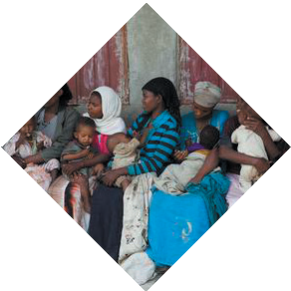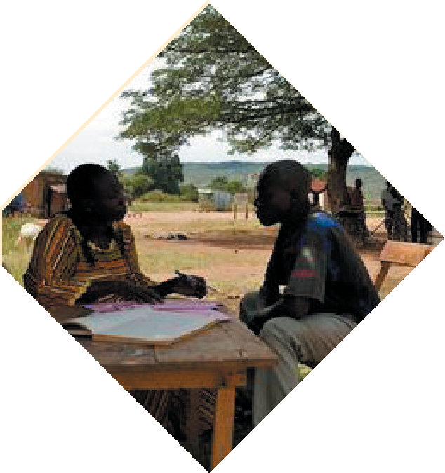©UNICEF/Noorani

©UNICEF/Getachew
• توضيح من هم عمال االستقبال (وعدد كل نوع) وبيان أدوراهم ومسؤولياتهم في الخدمات االستشارية واجتماعات التيسير
والمحادثات الجماعية والزيارات المنزلية وغيرها. هذا أمر بالغ األهمية ألن الكوادر المختلفة من العمال يكون لها أدوار مميزة في
خدمات التطعيم.
• توضيح احتياجات التواصل المتعلقة بتحسين تغطية التطعيم. ما معرفة وسلوكيات وممارسات كل من مقدمي الرعاية وعمال
االستقبال في بلدك ومنطقتك فيما يتعلق بالتطعيم؟ ما مقدار التردد في تناول اللقاحات هناك؟ هل يوجد التردد في كل مكان أو ال يمثل مشكلة أو يوجد فقط في منطقة صغيرة أو في منطقتينصغيرتين؟ ما مقدار معرفة الناس بالجوانب العلمية للتطعيم؟ ما
مقدار المعرفة التي يريدونها؟
• هل ببلدك تحيزات فريدة أو عوائق أو عوامل تيسير أمام الحصول على التطعيم؟ إن ُوجد أي من ذلك، فما هي؟ ما الذي ساعد في
الماضي على التعامل معها؟
• ما بيئة السياسات المحلية وكيف تؤثر على عمال االستقبال عند
تقديمهم للخدمات بصفة يومية؟
• ما أدوات وموارد التطعيم الحالية المتاحة التي يستخدمها عمال
االستقبال في العمل وفي حياتهم الشخصية؟
•كيف تطبق هذه األدوات بصفة يومية؟ •
ما التحديات التي تعترض عمال االستقبال بخصوص استخدام
مواد التواصل الخاصة بالتطعيم؟

إرشادات التكييف وتقييم االحتياجات - خاص بحزمة التواصل بين األفراد بشأن التطعيم
9
خطوات العملية

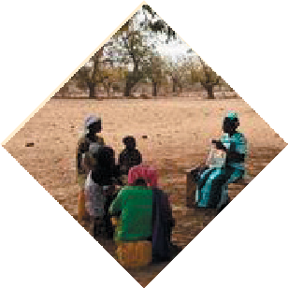©UNICEF/Asselin
• ما أنماط التعلم التي يفضلها عمال االستقبال بمجموعة
التدريب لديك؟
• ما قنوات العرض األكثر جدوى لجمهورك؟ توضيح الموضوعات/المحتويات التي، بوجه عام، يجب تناولها في منتديات التواصل (التواصل والمحادثات في المنشآت
حول الصحة، والخدمات االستشارية في وقت التحصين، والزيارات المنزلية، وغير ذلك.) إذا كانت جلسات التطعيم مزدحمة جًدا، كما هو الحال في بلدان كثيرة، فيمكن تناول موضوعات مثل اآلثار الجانبية الشائعة في المحادثات
الصحية وغيرها من فرص تناول هذه الموضوعات نظ ًرا لقلة الفرص التي تسمح بتناول هذه الموضوعات أثناء جلسة
التحصين نفسها.
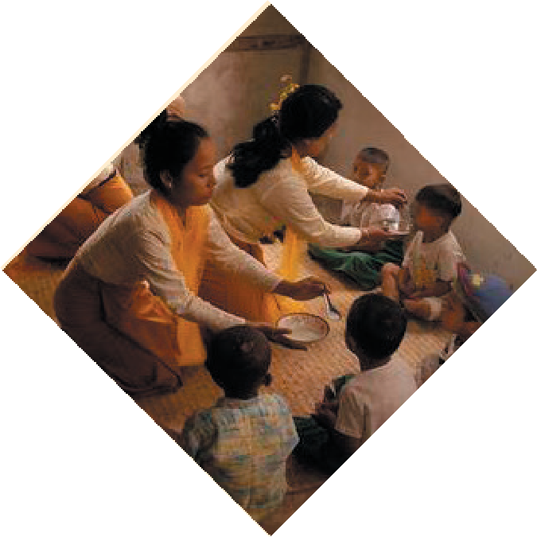• ما الوقت المثالي إلجراء التدريب (هل تُغلق العيادة، على سبيل المثال، إذا تواجدوا في تدريب طوال اليوم، أو هل من
األفضل إحضار المتدربين م ًعا لمدة 3 أيام باإلضافة إلى وقت السفر إن لزم األمر، أو تقديم وحدة واحدة شهرًيا على
مدار عدة أشهر أثناء االجتماعات الشهرية)؟
• ما تنسيقات التدريب األنسب لقدرات جماهيرك؟ ضع في اعتبارك االحتياجات اللغوية والوصول إلى التدريب
في السابق، خاصة إذا كان لديك مجموعة متنوعة من
المشاركين من مناطق مختلفة أو بمستويات خبرة مختلفة.
• ما الموارد البشرية والمالية واللوجستية المتاحة لاللتزام بالتدريب؟ ضع في اعتبارك مدى توفر المدربين المهرة
في إجراء تدريب تفاعلي أو توفر مساحة تكفي لتقسيم المتدربين إلى مجموعات صغيرة تناسب األنشطة
الجماعية على سبيل المثال.

©UNICEF/Noorani

إرشادات التكييف وتقييم االحتياجات - خاص بحزمة التواصل بين األفراد بشأن التطعيم
10
خطوات العملية

•

•

•
•
•
مراجعات األدبيات من المنطقة أو البلد وكذلك جداول التطعيم المحلية وبيانات التغطية وتقارير البرامج. بحث سلوكي يتناول معرفة وسلوكيات وممارسات كل من مقدمي الرعاية والعاملين في مجال الصحة في بلدك
ومنطقتك، بما في ذلك التحيزات والعوائق وعوامل التيسير الستيعاب السلوكيات المروج لها. التعليقات التي يبديها عمال االستقبال الذين تلقوا هذا التدريب أو غيره من التدريبات المماثلة التي سبق تناولها في البلد أو المنطقة بخصوص: الوضوح والفائدة والتنظيم والتخطيط والمنهجيات، وكذلك محتوى التدريب كله من
حيث نقاط القوة والضعف والقدرة على تحقيق األهداف المعلنة. إحصاء و/أو مراجعة مواد التدريب األخرى المستخدمة حالًيا في البلد وتتناول المحتوى ذي الصلة. هذه المواد قد
تكون مفيدة في معرفة ما تحتاج تحسينه أو تضمينه بالعملية.
مالحظاتك الخاصة عن تقديم أو حضور التدريبات ذات الصلة في بلدك أو منطقتك.
إن إجراء مراجعة لقاعدة األدلة المحلية يساعدك في اإلجابة عن كثير من هذه األسئلة أو في استهداف مناطق لزيادة
االستكشاف. الموارد المطلوب مراعاتها في هذه المراجعة تتضمن على سبيل المثال وليس الحصر ما يلي:

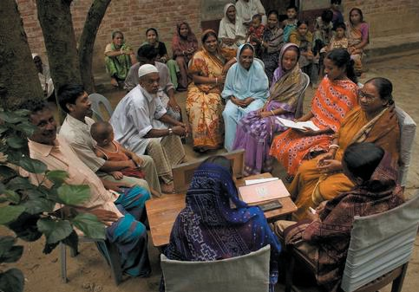بعد أن تراجع قاعدة األدلة المحلية، ربما تريد جمع رؤى إضافية عن طريق إجراء نقاشات مجموعات تركيز أو مقابالت أو استطالعات بين عمال االستقبال ومشرفيهم الكتساب مزيد من الرؤى حول جمهورك وتحديد أولويات
©UNICEF/Noorani
جمهورك. نتائج هذا التمرين يجب تضمينها في
تدريب المدربين (TOT) وفي التدريب الالحق. هذا يجعل التدريب أكثر صل ًة وأكثر تحديًدا
للمتعلمين والبرنامج.

.3 تحديد أهداف التعلم

بعد أن تحدد احتياجات جمهورك ومعلّمات التدريب الذي ستقدمه، راجع حزمة التدريب لمعرفة أي أهداف موارد التعلم ال تتحدث بصورة مباشرة عن احتياجاتك المحددة أو أهداف التعلم التي تحتاج إلى إضافتها. هل يوجد التعلم محتوى يلزمك حذفه لجعل التدريب أكثر صل ًة بأهداف التعلم؟ هل يوجد محتوى تريد تطويره أو تعديله من أخرى خارج حزمة التدريب هذه للتعامل بشكل أفضل مع أهداف التعلم؟ بعد أن تحدد ذلك، راجع أهداف
حسب الحاجة بحيث تتناول األهداف االحتياجات التي ذكرتها في تقييم احتياجاتك.

إرشادات التكييف وتقييم االحتياجات - خاص بحزمة التواصل بين األفراد بشأن التطعيم
11
خطوات العملية

.4 إعادة تحديد الغرض من المحتوى

راجع جدول التدريب ومواده في مقابل أهداف التعلم المعدلة وحّدث المحتوى وأجندة التدريب بحيث تعكس أهداف التعلم. تف ّكر كيف تعمل جلسات الوحدات الفردية واألنشطة والنقاشات والمكونات المختلفة التي تتكون
منها الحزمة م ًعا للتعامل مع كل هدف ذكرته. ضع في اعتبارك كيف يمكن تضمين األهداف الجديدة والمنقحة بالجلسات وكيف أن الجلسات ككل يمكن دمجها أو إدخالها ضمن برامج تدريب أكبر. هل األهداف والجلسات تُبنى على بعضها في عملية
مسلسلة؟ وضع أساس ثم التدرج خطوة بخطوة والسماح بتطبيق كل مفهوم جديد من خالل جلسات مركزة من األمور التي يسر
تعلم محتوى جديد.

ضع في اعتبارك الوقت والمواد الالزمة لمعالجة كل هدف، من حيث توفير توازن أ) تدريس أو عرض المحتوى، وب) ممارسة أو تطبيق المهارات والمعرفة، وج) المراجعة والمناقشة. تف ّكر في جدوى األنشطة أو قابلية تطبيقها. هل تتخيل نفسك
وأنت تنفذ التمرينات التي تصممها؟ هل المفاهيم والتمرينات واللغة مناسبة لجمهورك؟

قد تحتاج إلى الرجوع إلى قائمة احتياجاتك المرتبة المستخلصة من نتائج تقييم احتياجاتك لمزيد من إعطاء األولوية لتركيز التدريب. عّدل محتوى الجلسة حسب الحاجة، وادرس التغييرات في جدول التدريب الشامل. هذه الخطوة قد تتطلب مراجعات
متعددة.

تعديل جداول التدريب

تُرفق جداول نموذجية لتدريب األيام الخمسة وتدريب األيام الثالثة وتدريب اليوم الواحد.

تدريب†ما†قبل†الخدمة
دمج حزمة التدريب هذه في تدريب ما قبل الخدمة من المرجح أن يتطلب عملية رسمية تتضمن استشارة أصحاب المصلحة لمعرفة هؤالء المهتمين بدعم التنفيذ؛ ومعرفة الوحدات والجلسات التي ينبغي إضافتها إلى منهج "حزمة التواصل بين األفراد بشأن التطعيم"؛ وتحليل محتوى موارد تدريب "حزمة التواصل بين األفراد في بشأن التطعيم" الحالية بالبرنامج؛ والتخطيط
لتعديل وطرح محتوى جديد وإعداد المدرسين؛ ووضع خطة للمراقبة والتقييم والتعلم.

إرشادات التكييف وتقييم االحتياجات - خاص بحزمة التواصل بين األفراد بشأن التطعيم
12
خطوات العملية

التدريب†أثناء†الخدمة
قيّم احتياجات تدريب المشاركين وعّدل المحتوى لتلبية تلك االحتياجات. عّدل األهداف والجلسات والخطوات والتوقيتات واألنشطة وسيناريوهات تقمص األدوار وأسماء الشخصيات/األماكن واألمثلة والمفردات والوجبات الرئيسية وأي عناصر أخرى لجعل التدريب أكثر توافًقا مع احتياجات وسياسات برنامج التطعيم وملف تعريف
المشاركين والعوائق في المجتمع. َع ِّزز المحتوى بأمثلة محلية وبيانات على مستوى البلد لتحديد السياق بشكل أفضل. عّدل المحتوى وفًقا للوقت المتاح مع التركيز على الوحدات التي تتوافق مع احتياجات التعلم المحددة. في بعض
أنظمة الصحة، من الضروري نشر المحتوى خالل اثنتين أو أكثر من ورش العمل الصغيرة التي مدتها يوم واحد أو
يومين. أو قد تحتاج إلى تلخيص المحتوى في ورشة عمل واحدة مدتها من يوم إلى ثالثة أيام. إذا كان ذلك ضرورًيا، فابذل كل الجهود للحفاظ على طبيعة ورشة العمل التشاركية الموجهة حسب الممارسات كما هو موضح. من المرجح
أن تحقق أفضل النتائج عن طريق التناول العميق لعدد محدود من الموضوعات والجلسات.

التدريب†أثناء†العمل

الستخدام هذه الوحدات في التدريب أثناء العمل، ر ّكز على الموظفين المختارين الذين قررت لهم نفس احتياجات التدريب. من خالل اإلشراف الداعم وتقييمات االحتياجات األخرى، قم بتركيز التدريب على المعرفة والسلوكيات والمهارات المحددة. خصص وقًتا لتناول كل قدرة وفًقا لجدول يسمح لعمال االستقبال بتعلم وممارسة وتطبيق
المهارات أو النُهج الجديدة بشكل مستقل.
أو تكميلية مثل أوراق األنشطة أو مقاطع فيديو أو مقاطع صوتية أو رسومات أو غيرها والتي تتطلب أي ًضا تحديثها أو إنشاؤها لتقديم الجلسات. حّدث هذه المواد وفق الحاجة لدعم جلساتك. قد تريد أي ًضا النظر فيما إذا كانت هناك
تذكيرات أدوات إضافية أو نصائح أو موارد مثل مقاالت من شأنها تعزيز الجلسة لجمهورك المحدد.
.5 مراجعة األدوات المطلوبة لكل قسم مثل أوراق األنشطة أو أدوات
المساعدة المرئية
بعد أن تُكمل المحتوى الرئيسي للجلسات واألنشطة، ارجع إلى المراجعة إذا كان هناك أي مواد إضافية

والتحديث عبر جميع المكونات المتشابكة بحيث تكون العناصر المختلفة للحزمة متكاملة وال تبدو كمستندات منفصلة.
المشي خالل التدريب يتيح لك التعرف على المناطق التي تحتاج إلى مزيد من االهتمام والصقل. وعالوًة على ذلك،
بعد أن تعرض التكييف، د ّون التعليقات التي تسمح لك بمواصلة تحديث وتحسين التدريب وتعمل كمورد لآلخرين.
.6 التكرار
كما ذكرنا سابًقا، تطوير التدريب هو عملية مكررة ويجب أن تتوافق جميع المكونات (األجندة، واألدلة، والدالئل، وأوراق النشاط، والمواد الداعمة) بشكل صحيح. اسمح بالوقت الذي يكفي لمواصلة التنقيح

إرشادات التكييف وتقييم االحتياجات - خاص بحزمة التواصل بين األفراد بشأن التطعيم
13
خطوات العملية

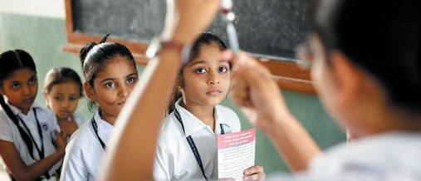.7 اختبار المحتوى والتحقق منه

ج ّمع اإلدخاالت من أصحاب المصلحة حول المحتوى الذي قمت بتعديله أو تطويره وإن أمكن اختبر المحتوى مسبًقا بين الجمهور المستهدف. اختبر المحتوى المعّدل وطريقة العرض من خالل جمهورك عن
طريق محاكاة سيناريو تدريب حقيقي. قيّم مدى تلبية أهداف التعلم وقم بتنقيح المحتوى وطرق العرض التي تعتمد على
نتائج االختبارات المسبقة.

تأكد من اعتماد الحزمة المعّدلة من ِقبل السلطات أو المؤسسات أو الكيانات ذات الصلة، بما في ذلك على سبيل المثال ال
الحصر المسؤولون الحكوميون على المستويات الوطنية والالمركزية والشركاء الداعمون من المنظمات غير الحكومية.

يرد أدناه قائمة مرجعية عامة لمجاالت المحتوى الواسع التي ربما يكون من المفيد مراجعتها والرجوع إليها عندما تعّدل
حزمة التدريب هذه.
• صفحة عنوان لجميع المواد.
• تعديل أهداف التدريب حسب االحتياجات المكتشفة أثناء تقييم االحتياجات. •
األجندة، واالختبارات المسبقة واالختبارات الالحقة، وأوراق النشاط والسيناريوهات، والتقييم لضمان التوافق
واالتساق مع التغييرات على المحتوى.
• استبدال أي أدوات مساعدة بصرية عامة بأدوات خاصة مستخدمة في البلد ذات الصلة، أو أمثلة قابلة للتطبيق
من المنطقة.
• استبدال الجداول الزمنية الخاصة بالبلد ذات الصلة، والتغطية المحلية، وحدوث المرض، وجداول التطعيم الوطنية
الخاصة بأنشطة العمل الجماعي ذات الصلة.
• تحديث عمليات وبروتوكوالت سالمة اللقاحات لتعكس السياسات الحالية للبلد أو المنطقة.

©UNICEF/Pietrasik

إرشادات التكييف وتقييم االحتياجات - خاص بحزمة التواصل بين األفراد بشأن التطعيم
14
خطوات العملية

• استبدال بيانات البلد ذات الصلة التي تتناول الشواغل والمعتقدات والتحيزات واآلثار الجانبية لجعلها أكثر صلة بسياقك.
• استبدال بيانات البلد ذات الصلة الخاصة بتجربة مقدمي الرعاية والعوائق وعوامل التيسير، ال سيما من بعض الفئات
السكانية العرقية أو الدينية.
• استعراض وتحديد سياق مثال لدراسات الحالة وأمثلة أخرى حسب الحاجة.
• استعراض وتحديد سياق لنصوص تقمص األدوار واألسماء والسيناريوهات حسب الحاجة. •
زيادة المحتوى أو تقليله مراعاًة للوقت. تعديل توقيت الجلسات الموصى بها بنا ًء على طول التدريب ونتائج
االختبارات المسبقة.
• تضمين صور تناسب السياق المحلي.
• إضافة كاسحات جليد ومرطبات مطلوبة من الناحية الثقافية.

ُطلبت بالتحديد من قبل
• جلسة عن اللقاحات: نظ ًرا لكونها مفصلة، فينبغي أال يتم تناولها إال عند توفر الوقت وإذا

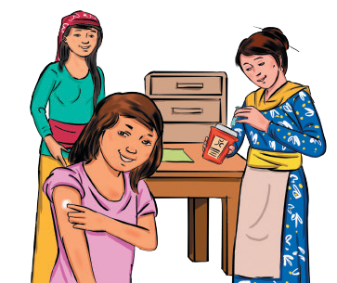عمال االستقبال للحصول على المعلومات. تعديل وحدة حقائق اللقاحات/التطعيم حسب مستوى محو األمية الصحية
لدى الجمهور.

• تضمين جلسة عن اإلشراف الداعم في حال تدريب مشرفي عمال االستقبال (راجع دليل اإلشراف الداعم.)
• معلومات عن المناعة: ربما تقرر أن هذه المعلومات ليس من المهم تناولها خالل التدريب وقد تطلب من المتدربين
الرجوع إلى المعلومات التي في دليل المشارك.

إرشادات التكييف وتقييم االحتياجات - خاص بحزمة التواصل بين األفراد بشأن التطعيم
15
خطوات العملية

• توصيف مقدم الرعاية: يمكنك النظر في حذف هذه الجلسة إذا رأيت أنها غير ذات صلة. قد تكون أداة التوصيف مفيدة
في البلدان أو المناطق التي يمثل "التردد في تناول اللقاحات" مشكل ًة معروفة تعوق تحسين التغطية. ال ينصح بأداة التوصيف في البلدان أو المناطق التي فيها ال يمثل "التردد في تناول اللقاحات" مشكل ًة كبيرة تحد من التغطية. وضع
مفتاح إجابة مناسبة يناسب السياق من أسئلة توصيف مقدم الرعاية.
• ترجمة اإلرشادات والرسائل إلى اللغات المحلية. على سبيل المثال، اطلب من عمال االستقبال ذكر ما تم إنجازه في البلد لبث الطمأنينة في نفوس مقدمي الرعاية بشأن سالمة اللقاحات لإلجابة عن األسئلة المتعلقة بالطريقة التي يُضمن بها
سالمة اللقاحات في بلدان معينة. تضمين وصف لبروتوكول سالمة اللقاحات المحلي.
• دراسة دمج محتوى فني عن الصحة اإلنجابية، وصحة األمهات وحديثي الوالدة واألطفال .(RMNCH)
• الترجمة إلى اللغة المطلوبة.
• إضافة مراجع أو روابط إلى موارد التدريب وأدوات المساعدة المتحقق منها ذات الصلة.

• دمج مقاطع فيديو أخرى عن التدريب:
• يتوفر لدى Films Aids Medical مجموعة تضم أكثر من 200 فيلم فيديو يمكن تنزيلها بعشرين لغة تتناول
موضوعات تتعلق بصحة األم والوليد والطفل. www.medicalaidfilms.org
• يتوفر لدى Media Health Global مجموعة مقاطع فيديو يمكن تنزيلها وتتناول مجموعة من الموضوعات
https://globalhealthmedia.org/videos/ .الطبيعية والرضاعة والطفل الوليد رعاية منها الصحية
• HealthPhoneTM عبارة عن مكتبة فيديو مرجعية بها أكثر من 2500 مقطع فيديو يمكن تنزيلها وتتناول
مجال الصحة ومتوفرة بمجموعة كبيرة من اللغات. www.healthphone.org

إرشادات البطاقات المرجعية
• تعديل المحتوى حسب البرنامج أو حسب السياق المحلي (اللغة والصور ومعلومات عن اللقاحات والجدول الزمني
والخرافة وحجم البطاقة وتنسيق العرض وغيرها.)
• االستبدال بصور تناسب السياق المحلي (صور أو رسومات.)
• إضافة موانع استخدام المتعلقة ببعض اللقاحات، وخاص ًة إلى القسم "خرافات وحقائق لمقدمي الخدمات"،
"من الذي يجب أال يتناول اللقاحات؟."
• تعديل توصيف بطاقات جماهير مقدمي الرعاية لتعكس قطاعات جماهير مقدمي الرعاية المحلية.
• إحالل ال ُخ َراَفات والشائعات ذات الصلة المحلية محل ال ُخ َراَفات والشائعات العامة.
• إضافة بطاقات أو إزالتها استناًدا إلى مدى صلتها.

إرشادات التكييف وتقييم االحتياجات - خاص بحزمة التواصل بين األفراد بشأن التطعيم
16
خطوات العملية

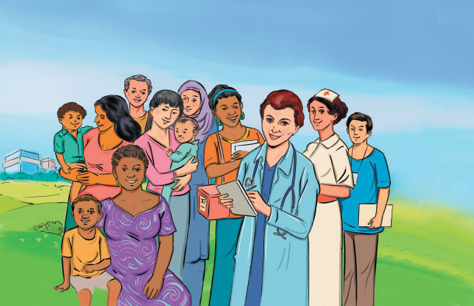• تعديل حجم البطاقات أو تعديل التنسيق وفق ما يفضله عمال االستقبال.
• إضافة أمراض أخرى يمكن الوقاية منها باستخدام اللقاحات أو إزالة أمراض ذات صلة أقل.
• تغيير الجدول الزمني للقاحات ليتوافق مع اإلرشادات القومية أو اإلرشادات الخاصة بالبرامج.
• إضافة بطاقات تتناول موضوعات الصحة اإلنجابية وصحة األم والطفل. • تعديل تنسيق العرض - التنسيقات الممكنة هي ما يلي: عرض PPT تقديمي، مطويات (Fold-out) عليها رسم بياني
للمعلومات، منصة رقمية لتطبيق الهواتف الذكية، معلومات مقدمة بطريقة رسومية/مصورة.

إرشادات مقاطع الفيديو

• ترجمة أسماء الشخصيات إلى اللغة المحلية.
• استخدام ممثلين في التعليق الصوتي يستخدمون لهجات ومفردات مفهومة.
• الترجمة إلى اللغة المحلية سوا ٌء من خالل التعليق الصوتي أو من خالل ترجمة الشاشة.
• عند تعديل مقاطع الفيديو، انتبه إلى األمور المحلية الحساسة التي تتصل بالعرق والدين واألعراف القبلية والسياسة.

إرشادات التكييف وتقييم االحتياجات - خاص بحزمة التواصل بين األفراد بشأن التطعيم
17
خطوات العملية

إرشادات المعينات السمعية
• التسجيل باستخدام أصوات ولهجات محلية.
• الترجمة إلى لغات محلية.
• تغيير أسماء الشخصيات لتعكس سياقك.
• التنسيق: توقف وانطلق، دراما تتيح للجمهور الوقت إلبداء التعليقات.
• تعديل طريقة العرض: بطاقة SIM، إعالن إذاعي، دفع أو سحب .IVR

هذا المحتوى قابل للتعديل في المبادرات التي أثناء الخدمة وقبل الخدمة وفي المبادرات الدورية لبناء القدرات. جميع المواد
التي تم تسليط الضوء عليها في هذا الدليل متاحة باللغات اإلنجليزية والفرنسية والعربية ويمكن تنزيلها من الموقع: .(ipc.unicef.org) إننا نشجعك على مشاركة تجاربك على هذا الموقع اإللكتروني وإذا كنت بحاجة إلى مزيد من
اإلرشادات، فال تتردد في االتصال باليونيسف عبر البريد اإللكتروني: smalik@unicef.org

إرشادات التكييف وتقييم االحتياجات - خاص بحزمة التواصل بين األفراد بشأن التطعيم
18
خطوات العملية

نظرة عامة على دليل التيسير
للمدربين

الوحدة األولى - مبادئ التواصل بين األفراد
الجلسات
المفاهيم األساسية
األنشطة
مدة النشاط
مدة الجلسة
مدة الوحدة

4 ساعات
15 دقيقة
5 دقائق
5 دقائق
وضع قواعد صارمة

توقع التعلم
لماذا التواصل بين األفراد مهم في برنامج التطعيم
االفتتاحية
1.1

1.2
االختبار المسبق
اختبار المعرفة الحالي
االختبار المسبق
20 دقيقة
30 دقيقة

20 دقيقة
15 دقيقة
تقمص دور تجربة العميل
خدمة عمالء جيدة في الخدمة الصحية
نهج يرتكز على
العميل
1.3

تخطيط الرحلة التي ساعة واحدة يتعرض لها مقدم الرعاية
1.4
التواصل بين األفراد ونهج يرتكز على
العميل
تفهم مشاعر اآلخر
تمرين شخصي
45 دقيقة
ساعتان

20 دقيقة
10 دقائق
التواصل مزدوج
“التعمية”
التواصل غير الشفهي؛ خلق بيئة ترحيب؛ طرح
أسئلة حساسة
مهارات التواصل
بين األفراد
1.5

تقمص الدور
25 دقيقة
1.6 تقدير مقدم الرعاية
تقدير مقدم الرعاية
استعراض الصور
15 دقيقة
45 دقيقة

إرشادات التكييف وتقييم االحتياجات - خاص بحزمة التواصل بين األفراد بشأن التطعيم
19
نظرة عامة على دليل الميسر

الوحدة الثانية - استكشاف وجهة نظر مقدم الخدمة والعوائق التي تعترضه وحل المشكالت

الجلسات
المفاهيم األساسية
األنشطة
مدة النشاط
مدة الجلسة
مدة الوحدة

ساعة و45
دقيقة
45 دقيقة

45 دقيقة
2.2 عوائق مقدم تجارب عمال االستقبال موافق-غير موافق 10 دقائق 15 دقيقة
الخدمة التي تؤثر على خدمات
العمالء
20 دقيقة

15 دقيقة

25 دقيقة
التفكر في تجربة أبعاد التنوع

حل المشكالت
التمييز، التنوع

حل المشكالت
االحترام والمساواة

حل المشكالت
2.1

2.3

الوحدة الثالثة - التطعيم واللقاحات

الجلسات
المفاهيم األساسية
األنشطة
مدة النشاط
مدة الجلسة
مدة الوحدة

ساعة ونصف
45 دقيقة
10 دقائق
اختبار قصير مفاجئ عن كيفية عمل اللقاحات
المناعة الفاعلة، المناعة غير الفاعلة، مناعة القطيع
المناعة
3.1

3.2
اللقاحات
أنواع اللقاح
محاضرة
30 دقيقة
30 دقيقة

45 دقيقة
20 دقيقة
تخمين أن المرض يمكن
الوقاية منه باستخدام
اللقاحات
أمراض يمكن الوقاية منها
باستخدام اللقاحات
أمراض الطفولة
التي يمكن الوقاية منها باستخدام
اللقاحات
3.3

إرشادات التكييف وتقييم االحتياجات - خاص بحزمة التواصل بين األفراد بشأن التطعيم
20
نظرة عامة على دليل الميسر

الوحدة الرابعة - توصيف أنواع مقدمي الرعاية

الجلسات
المفاهيم األساسية األنشطة
مدة النشاط
مدة الجلسة
مدة الوحدة

ساعة ونصف
45 دقيقة
15 دقيقة
أمثلة من السياق المحلي
محددات التردد في تناول اللقاحات؛ معرفة شواغل
الوالدين
فهم التردد في تناول
اللقاحات
4.1

4.2 توصيف مقدم
الرعاية
معرفة شواغل الوالدين؛ أنواع مقدمي الرعاية
المترددين
ممارسة التوصيف
30 دقيقة
ساعة واحدة

40 دقيقة
10 دقائق
البحث عن مسرحيات هزلية تتناول الرسائل
الصحيحة
المطلوب مشاركته أثناء
زيارة التطعيم
التواصل مع مقدمي
الرعاية
4.3

الوحدة الخامسة - المشاركة المجتمعية
الجلسات
المفاهيم األساسية األنشطة
مدة النشاط
مدة الجلسة
مدة الوحدة

ساعتان و15 | 45 دقيقة | 45 دقيقة | محاضرة | نُهج إجراء تقييم | إجراء تقييم | 5.1
دقيقة |  |  |  | االحتياجات | احتياجات

5.2
تحليل العوائق
عوائق مقدمي الرعاية
الشائعة
استعراض الصور
15 دقيقة
45 دقيقة

45 دقيقة
10 دقائق

10 دقائق
القصة والعصف الذهني تخطيط حوار مجتمعي
مشاركة رسائل التطعيم مع
المجتمع
إجراء حوار
مجتمعي
5.3

إرشادات التكييف وتقييم االحتياجات - خاص بحزمة التواصل بين األفراد بشأن التطعيم
21
نظرة عامة على دليل الميسر

الوحدة السادسة - التعامل مع الشائعات السلبية والخرافات والمفاهيم الخطأ
مدة
مدة
مدة
األنشطة
الجلسات

الوحدة | الجلسة | النشاط |  | المفاهيم األساسية
ساعتان | 30 دقيقة | 15 دقيقة | التعامل مع سرعة  الشائعات | خطوات للتعامل مع شائعة  سلبية | المطلوب فعله تجاه  شائعة سلبية | 6.1

45 دقيقة
6.2 مشاركة األحداث
العكسية المحتملة
بعد التطعيم
أسباب األحداث العكسية
بعد التطعيم )AEFI(
دراسة حالة عن أسباب األحداث العكسية بعد
)AEFI( التطعيم
20 دقيقة
45 دقيقة
20 دقيقة
الممارسة من خالل محادثات صعبة
سالمة اللقاح؛ أساسيات وأساليب مشاركة المخاطر
مشاركة المخاطر
6.3

الوحدة السابعة - تخطيط اإلجراءات وورشة العمل الختامية
مدة
مدة
مدة
األنشطة
الجلسات

الوحدة | الجلسة | النشاط |  | المفاهيم األساسية
4 ساعات و15  دقيقة | ساعة و15  دقيقة | ساعة واحدة | عمل نموذج أولي لنظام  التعليقات | المجتمع وكيفية جمعها ما سبب جمع تعليقات من | المجتمع واستخدامها جمع تعليقات من | 7.1

ساعة و15
7.2
التعبئة
الدعوة من خالل المؤثرين حملة التواصل
15 دقيقة
30 دقيقة
دقيقة

ساعة ونصف

جلسة تفاعلية لألفراد للتوعية
بالتطعيم

تطبيق المهارات
وممارستها

تطبيق مهاراتك

7.3

25 دقيقة
15 دقيقة
10 دقائق
التزامات ما بعد التدريب

إصدار الشهادات
تقييم ورشة العمل
7.4 تقييم ورشة العمل
واالختبار الالحق
االختبار الالحق، تقييم
ورشة العمل
االختبار الالحق
20 دقيقة
40 دقيقة
إصدار الشهادات
االلتزامات والشهادات
7.5

إرشادات التكييف وتقييم االحتياجات - خاص بحزمة التواصل بين األفراد بشأن التطعيم
22
نظرة عامة على دليل الميسر

الملحق أ تدريب األيام الخمسة

جدول تدريب اليوم األول

 | 12:30 -
الغداء | 13:00
الجلسة 1.5 | 13:15 -
 | 13:30
 | 13:45 -
الجلسة 1.6 | 14:15
استراحة بعد الظهر | 14:30
 | 14:45 -
الجلسة 2.1 | 15:15
الختام والتعليقات | 15:30
 | 15:45

إعالنات الترحيب | 9:00
الجلسة 1.1 | 9:15 -
 | 9:30
الجلسة 1.2 | 9:45
استراحة شاي | 10:00
الجلسة 1.3 | 10:15
 | 10:30 -
الجلسة 1.4 الجزء 1 | 11:00
استراحة لتناول مشروب منعش | 11:15
 | 11:30 -
الجلسة 1.4 الجزء 2 | 12:15

جدول تدريب اليوم الثاني

الغداء | 12:30
نشاط للتآلف الجماعي | 12:45
 | 13:00
الجلسة 3.2 | 13:15 -
 | 13:30
 | 13:45 -
الجلسة 3.3 | 14:15
استراحة بعد الظهر | 14:30
 | 14:45 -
الجلسة 4.1 | 15:15
الختام والتعليقات | 15:30 -
 | 15:45

إعالنات الترحيب | 9:00
استراحة لتناول مشروب منعش | 9:15
الجلسة 2.2 | 9:30 -  9:45
استراحة شاي | 10:00
 | 10:15 -
الجلسة 2.3 | 10:45
استراحة لتناول مشروب منعش | 11:00
 | 11:15 -
الجلسة 3.1 | 11:45
الغداء | 12:00 -
 | 12:15

إرشادات التكييف وتقييم االحتياجات - خاص بحزمة التواصل بين األفراد بشأن التطعيم
23
الملحق أ

جدول تدريب اليوم الثالث

إعالنات الترحيب
9:00
9:15
9:30 -
10:15

10:30
10:45 -
11: 15

11:30
11:45 -
12:15
 | 12:30 -
الغداء | 13:00
نشاط للتآلف الجماعي | 13:15 -
 | 13:30
 | 13:45 -
الجلسة 5.2 | 14:15
استراحة بعد الظهر | 14:30
 | 14:45 -
الجلسة 5.3 | 15:15
الختام والتعليقات | 15:30 -
 | 15:45

استراحة لتناول مشروب منعش

الجلسة 4.2

استراحة شاي

الجلسة 4.3

استراحة لتناول مشروب منعش

الجلسة 5.1

جدول تدريب اليوم الرابع

إعالنات الترحيب
9:00
9:15
9:30 -
10:00

10:15
10:30 -
11:15

11:30
11:45 -
12:15
 | 12:30 -
الغداء | 13:00
نشاط للتآلف الجماعي | 13:15
 | 13:30
 | 13:45 -
 | 14:45
الجلسة 7.1
استراحة بعد الظهر | 15:00
الجلسة 7.2 | 15:15 -  15:30
الختام والتعليقات | 15:45

استراحة لتناول مشروب منعش

الجلسة 6.1

استراحة شاي

الجلسة 6.2

استراحة لتناول مشروب منعش

الجلسة 6.3

إرشادات التكييف وتقييم االحتياجات - خاص بحزمة التواصل بين األفراد بشأن التطعيم
24
الملحق أ

الملحق أ - تتمة

جدول تدريب اليوم الخامس

إعالنات الترحيب
9:00
9:15
9:30 -
9:45
10:00
10:15 -
10:45
الجلسة 7.3 الجزء 2 | 11:00
 | 11:15 -
الجلسة 7.4 | 11:45
الغداء | 12:00
 | 12:15
الجلسة 7.5 | 12:30 -
 | 12:45

استراحة لتناول مشروب منعش

الجلسة 7.3 الجزء 1
استراحة شاي

الجلسة 7.3 الجزء 2

إرشادات التكييف وتقييم االحتياجات - خاص بحزمة التواصل بين األفراد بشأن التطعيم
25
الملحق أ

الملحق ب جدول تدريب األيام الثالثة

جدول تدريب اليوم األول

 | 12:30 -
الغداء | 13:00
الجلسة 1.5 | 13:15 -
 | 13:30
 | 13:45 -
الجلسة 1.6 | 14:15
استراحة بعد الظهر | 14:30
 | 14:45 -
الجلسة 2.1 | 15:15
الختام/التعليقات | 15:30 -
 | 15:45

إعالنات الترحيب | 9:00
الجلسة 1.1 | 9:15
الجلسة 1.2 | 9:30 -
 | 9:45
استراحة شاي | 10:00
الجلسة 1.3 | 10:15
 | 10:30 -
الجلسة 1.4 الجزء 1 | 11:00
استراحة لتناول مشروب منعش | 11:15
 | 11:30 -
الجلسة 1.4 الجزء 2 | 12:15

جدول تدريب اليوم الثاني

الغداء | 12:30
 | 12:45 -
الجلسة 4.1 | 13:15
نشاط للتآلف الجماعي | 13:30
 | 13:45
 | 14:00 -
الجلسة 4.2 | 14:45
استراحة بعد الظهر | 15:00
 | 15:15 -
الجلسة 4.3 | 15:45

إعالنات الترحيب | 9:00
استراحة لتناول مشروب منعش | 9:15
الجلسة 2.2 | 9:30 -  9:45
استراحة شاي | 10:00
 | 10:15 -
الجلسة 2.3 | 10:45
استراحة لتناول مشروب منعش | 11:00
 | 11:15 -
الجلسة 3.3 | 11:45
الغداء | 12:00 -
 | 12:15

إرشادات التكييف وتقييم االحتياجات - خاص بحزمة التواصل بين األفراد بشأن التطعيم
26
الملحق ب

جدول تدريب اليوم الثالث

الغداء | 12:30
 | 12:45 -
الجلسة 6.1 | 13:15
نشاط جماعي | 13:30
 | 13:45 -
الجلسة 6.2 | 14:15
استراحة بعد الظهر | 14:30
 | 14:45 -
الجلسة 7.4 | 15:15
الجلسة 7.5 | 15:30 -
 | 15:45

إعالنات الترحيب | 9:00
 | 9:15 -
الجلسة 5.1 | 9:45
استراحة شاي | 10:00
 | 10:15 -
الجلسة 5.2 | 10:45
استراحة لتناول مشروب منعش | 11:00
 | 11:15 -
الجلسة 5.3 | 11:45
الغداء | 12:00 -
 | 12:15

الملحق ج جدول تدريب اليوم واحد

جدول تدريب اليوم األول

الجلسة 2.2 | 12:30
الجلسة 2.3 | 12:45 -
 | 13:00
الجلسة 4.1 | 13:15 -
 | 13:30
الجلسة 4.2 | 13:45 -
 | 14:15
استراحة بعد الظهر | 14:30
الجلسة 4.3 | 14:45 -
 | 15:00
 | 15:15 -
الجلسة 7.4 | 15:45
الجلسة 7.5 | 16:00

الجلسة 1.1 | 9:00
الجلسة 1.2 | 9:15 -
 | 9:30
الجلسة 1.3 | 9:45
استراحة شاي | 10:00
 | 10:15 -
الجلسة 1.4 | 11:00
الجلسة 1.5 | 11:15
الجلسة 2.1 | 11:30 -
 | 11:45
الغداء | 12:00 -
 | 12:15

إرشادات التكييف وتقييم االحتياجات - خاص بحزمة التواصل بين األفراد بشأن التطعيم
27
الملحق ب، ج

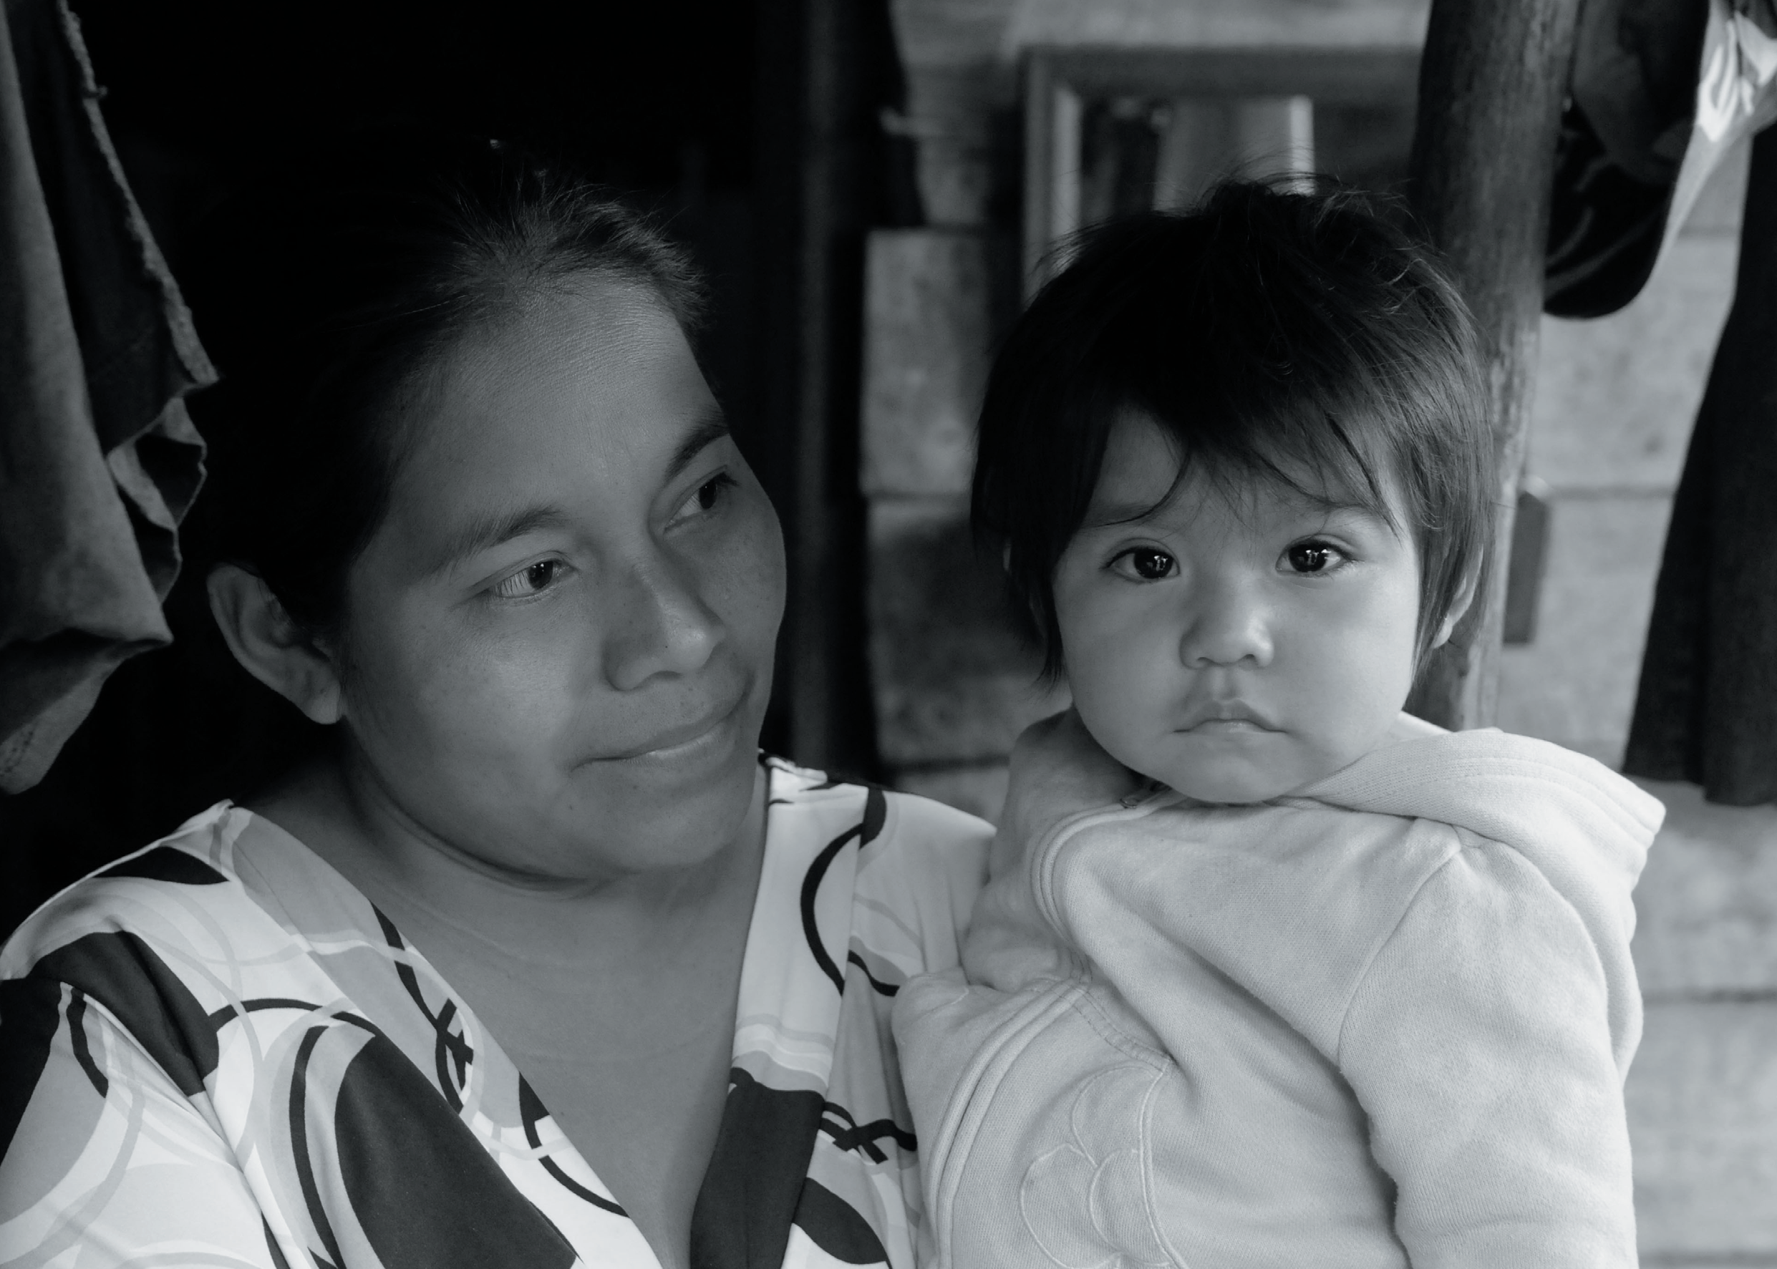

©UNICEF/Markisz

التواصل بين األفراد بشأن التطعيم

تغيير طريقة الحوار عن التطعيم
28 إرشادات التكييف وتقييم االحتياجات - خاص بحزمة التواصل بين األفراد بشأن التطعيم

